

คำสั่งองค์การบริหารส่วนตำบลนาท่ามใต้

ที่ 122 /2567

เรื่อง แต่งตั้งคณะทำงานขับเคลื่อนจริยธรรมขององค์การบริหารส่วนตำบลนาท่ามใต้ ………………………………………………………

อาศัยความตามรัฐธรรมนูญแห่งราชอาณาจักรไทย พุทธศักราช ๒๕'๖0 มาตรา ๗๖ วรรคสาม บัญญัติให้รัฐพึงจัดให้มีมาตรฐานทางจริยธรรม เพื่อให้หน่วยงานของรัฐใช้เป็นหลักในการกำหนดประมวลจริยธรรมสำหรับเจ้าหน้าที่ของรัฐในหน่วยงานนั้นๆ ซึ่งต้องไม่ต่ำกว่ามาตรฐานทางจริยธรรมดังกล่าว และพระราชบัญญัติมาตรฐานทางจริยธรรม พ.ศ.๒๕๖๒ มาตรา ๕ ประกอบมาตรา 19 เพื่อประโยชน์ในการรักษาจริยธรรมของเจ้าหน้าที่ของรัฐ องค์การบริหารส่วนตำบลนาท่ามใต้ จึงขอแต่งตั้งคณะทำงานขับเคลื่อนจริยธรรมขององค์การบริหารส่วนตำบลนาท่ามใต้ ประกอบด้วย

1. ปลัดองค์การบริหารส่วนตำบล ประธานกรรมการ
2. หัวหน้าสำนักปลัด กรรมการ
3. ผู้อำนวยการกองคลัง กรรมการ
4. ผู้อำนวยการกองช่าง กรรมการ
5. ผู้อำนวยกองการศึกษาศาสนาและวัฒนธรรม กรรมการ
6. นักทรัพยากรบุคคล เลขานุการ

โดยให้คณะทำงานขับเคลื่อนจริยธรรมขององค์การบริหารส่วนตำบลนาท่ามใต้ มีอำนาจหน้าที่ ควบคุม กำกับ ส่งเสริม และให้คำแนะนำในการใช้บังคับประมวลจริยธรรมตามประกาศประมวลจริยธรรมองค์การบริหารส่วนตำบลนาท่ามใต้

ทั้งนี้ ตั้งแต่วันที่ 25 เดือน มีนาคม พ.ศ. ๒๕67 เป็นต้นไป

สั่ง ณ วันที่ 25 เดือน มีนาคม พ.ศ. ๒๕67

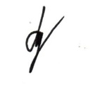 (นายชาลี เมืองนก )

นายกองค์การบริหารส่วนตำบลนาท่ามใต้

**แนวทางการประพฤติตนทางจริยธรรม ที่ควรทำและไม่ควรทำ (Do's & Don'ts)**

**ประจำปีงบประมาณ พ.ศ. 2567**

**องค์การบริหารส่วนตำบลนาท่ามใต้ อำเภอเมืองตรัง จังหวัดตรัง**

**............................................................**

เพื่อให้พนักงาน และเจ้าหน้าที่ องค์การบริหารส่วนตำบลนาท่ามใต้ มีความเข้าใจในประมวลจริยธรรมมากขึ้น สามารถนำไปใช้ในการปฏิบัติตนและปฏิบัติหน้าที่ได้อย่างเหมาะสม เพื่อให้ควรแก่ความไว้วางใจและความเชื่อมั่นของประชาชน ดำรงตนเป็นแบบอย่างที่ดีงาม จึงสรุปแนวทางการปฏิบัติงานที่ควรทำและไม่ควรทำดังนี้

|  |  |  |
| --- | --- | --- |
| **หลักการ/ค่านิยม** | **🗸 ข้อควรทำ (Do's)** | **X ข้อไม่ควรทำ (Don'ts)** |
| 1. ยึดมั่นในสถาบันหลักของประเทศ อันได้แก่ ชาติ ศาสนา พระมหากษัตริย์และการปกครองระบอบประชาธิปไตยอันมีพระมหากษัตริย์ทรงเป็นประมุข | - จงรักภักดีต่อประเทศชาติ มีความภูมิใจในความเป็นไทย รักษาผลประโยชน์ของชาติ และรักษาความลับเกี่ยวกับความมั่นคงของชาติ  - มีส่วนร่วมในการพัฒนาประเทศให้เจริญก้าวหน้า  - ส่งเสริม สนับสนุนให้มีการปฏิบัติศาสนกิจ สืบทอดและทำนุบำรุงศาสนาให้มีความเจริญยั่งยืน  - นำหลักธรรมตามศาสนาที่ตนเคารพนับถือมาประกอบการปฏิบัติหน้าที่ราชการ  - แสดงออกถึงความเคารพ เทิดทูนและรักษาไว้ซึ่งสถาบันพระมหากษัตริย์  - แสดงออกถึงความเชื่อมั่นและสนับสนุนในการปกครองระบอบประชาธิปไตยอันมีพระมหากษัตริย์ทรงเป็นประมุข  - สนับสนุนและมีส่วนร่วมกับกิจกรรมเฉลิมพระเกียรติในโอกาสต่าง ๆ | - แสดงออกด้วยกิริยาหรือวาจาในลักษณะที่ไม่ให้เกียรติหรือไม่จงรักภักดีต่อสถาบันพระมหากษัตริย์  - แสดงกิริยาวาจาหรืออาการในเชิงลบหลู่ดูแคลนหรือด้อยค่าศาสนาใดศาสนาหนึ่ง  - กระทำการอันอาจมีลักษณะเป็นการกระทบกระเทือนต่อความมั่นคงของชาติ  - ขัดขวางการทำนุบำรุงศาสนาและการปฏิบัติศาสนกิจทั้งปวง  - แสดงออกด้วยกิริยาอาการหรือวาจาในลักษณะที่ไม่ให้เกียรติหรือไม่จงรักภักดีต่อสถาบันพระมหากษัตริย์ |
| 2. ซื่อสัตย์ สุจริตสำนึกที่ดี  และรับผิดชอบต่อหน้าที่ | - มีจิตสำนึกที่ดีและตระหนักในหน้าที่ของผู้จัดทำบริการสาธารณะเพื่อประโยชน์ของประชาชนและประเทศชาติ  - ปฏิบัติหน้าที่ราชการด้วยความซื่อสัตย์สุจริต โปร่งใส ตรวจสอบได้  - รับประโยชน์จากการปฏิบัติราชการเฉพาะที่ทางราชการจัดให้ตามกฎหมาย  และระเบียบ | - แสดงถึงพฤติกรรมซึ่งมีนัยเป็นการแสวงหาประโยชน์โดยมิชอบ  - หาทางปฏิเสธการตรวจสอบของบุคคลหรือหน่วยงานที่มีหน้าที่ตรวจสอบ  - ปฏิเสธความรับผิดชอบหรือปัดความรับผิดชอบของตนไปให้ผู้อื่นเมื่อเกิดความบกพร่องหรือผิดพลาดในการ  ปฏิบัติงานขึ้น |

|  |  |  |
| --- | --- | --- |
| **หลักการ/ค่านิยม**  2 | **ข้อควรทำ (Do's)** | **ข้อไม่ควรทำ (Don'ts)** |
|  | - ปฏิบัติหน้าที่ด้วยความรับผิดชอบโดยคำนึงถึงผลกระทบทางสังคมสิ่งแวดล้อม สิทธิมนุษยชน ศักดิ์ศรีความเป็นมนุษย์ และสิทธิเสรีภาพของบุคคล  - รับผิดชอบในการปฏิบัติหน้าที่ราชการของตน พร้อมที่จะรับการตรวจสอบและรับผิดในผลของการปฏิบัติงานเมื่อเกิดความบกพร่องผิดพลาดขึ้น  - ตรงต่อเวลา รับผิดชอบ ตระหนักรู้ถึงบทบาทหน้าที่ | - อาศัยช่องว่างทางกฎหมายเพื่อเอื้อต่อการกระทำผิดระเบียบแบบแผนของทางราชการ  - ไม่รักษาเวลา เพิกเฉย ขาดจิตสำนึก และความรับผิดชอบต่อหน้าที่  - นำเสนอข้อเท็จจริงที่ไม่ถูกต้องหรือบิดเบือนข้อมูลหรือเป็นการให้ข้อมูลเท็จ ส่งผลให้การนำข้อมูลไปใช้หรือวิเคราะห์ไม่ถูกต้องและอาจทำให้ส่วนราชการเสียหาย |
| 3. กล้าตัดสินใจและกระทำในสิ่งที่ถูกต้องชอบธรรม | - ปฏิบัติหน้าที่ราชการด้วยความถูกต้องชอบธรรมตามกฎหมายและตามทำนองคลองธรรม  - ปฏิบัติตามคำสั่งผู้บังคับบัญชาที่ชอบด้วยกฎหมายและกล้าคัดค้านหรือโต้แย้งคำสั่งที่ถูกต้องหรือไม่ชอบด้วยกฎหมาย  - ยืนหยัดในการปฏิบัติงานในหน้าที่ตามหลักวิชาและจรรยาวิชาชีพด้วยความกล้าหาญ  - กล้าแจ้งเหตุหรือร้องเรียนในกรณีที่พบเห็นการกระทำผิดหรือการกระทำที่อาจก่อให้เกิดความเสียหายแก่ทางราชการ | - ปฏิบัติตามคำสั่ง คำขอร้อง คำขู่ หรืออิทธิพลใด ๆ ในการชักจูงให้กระทำความผิดหรือกระทำในสิ่งที่ไม่ถูกต้องชอบธรรม  - ละเลยหรือเพิกเฉยเมื่อพบเห็นการกระทำในสิ่งที่ไม่ถูกต้องหรือไม่ชอบธรรม  - ปฏิบัติหน้าที่โดยหวังเพียงผลงานหรือเพียงเพื่อให้งานเสร็จ โดยไม่คำนึงถึงผลกระทบหรือความเสียหายที่อาจเกิดขึ้น  - ปฏิเสธ ละเลย หรือเพิกเฉยในการแก้ไขปัญหาความเดือดร้อนหรือบรรเทาทุกข์ |
| 4. คิดถึงประโยชน์ส่วนรวมมากกว่าประโยชน์ส่วนตัว และมีจิตสาธารณะ | - มีความมุ่งมั่น เสียสละ มีจิตสาธารณะในการปฏิบัติหน้าที่เพื่อประโยชน์สุขของประชาชน  - สามารถแยกเรื่องส่วนตัวออกจากหน้าที่การงาน  - มีจิตอาสา จิตมุ่งบริการ เข้าร่วมกิจกรรมสาธารณประโยชน์ โดยคำนึงถึงประโยชน์ส่วนรวม และประโยชน์ของราชการเป็นสำคัญ  - รักษาและใช้ทรัพย์สินของทางราชการอย่างคุ้มค่าและไม่เบียดบังทรัพย์สินของทางราชการเพื่อประโยชน์ส่วนตนหรือของผู้อื่น | - กระทำการอันส่อไปในทางที่อาจตีความได้ว่า เป็นการขัดกันระหว่างประโยชน์ส่วนบุคคลกับประโยชน์ส่วนรวม  - หาทางปฏิเสธหรือบ่ายเบี่ยงในการปฏิบัติหน้าที่และการอำนวยความสะดวกแก่ประชาชนที่มาขอรับบริการ  - ใช้ทรัพย์สินของทางราชการเพื่อประโยชน์ส่วนตัวหรือของผู้อื่นซึ่งไม่เกิดประโยชน์ต่อทางราชการ  - ปฏิบัติหน้าที่โดยยึดถือแต่ประโยชน์ส่วนตน |

|  |  |  |
| --- | --- | --- |
| **หลักการ/ค่านิยม**  3 | **ข้อควรทำ (Do's)** | **ข้อไม่ควรทำ (Don'ts)** |
| 5. มุ่งผลสัมฤทธิ์ของงาน | - ปฏิบัติงานด้วยความรับผิดชอบมีประสิทธิภาพ เพื่อให้งานสัมฤทธิ์ผลตามวัตถุประสงค์และเป้าหมายอย่างแท้จริง  - ใช้ทรัพยากรและงบประมาณของทางราชการอย่างประหยัดและคุ้มค่า รวมทั้งปฏิบัติงานให้ทันต่อเวลาและสถานการณ์  - มุ่งพัฒนาและรักษามาตรฐานการทำงานที่ดี โดยพัฒนาตนเองอย่างต่อเนื่อง เลือกใช้เทคโนโลยีที่ทันสมัยอย่างเหมาะสม และเชื่อมั่นในระบบการทำงานเป็นทีม  - รับฟังความคิดเห็น พร้อมที่จะตอบชี้แจงและอธิบายเหตุผลให้แก่ประชาชนผู้ร่วมงานและผู้มีส่วนเกี่ยวข้อง  - เร่งรัด ติดตาม และแก้ไขปัญหาข้อร้องเรียนของส่วนราชการ องค์กรปกครองส่วนท้องถิ่นและประชาชน | - เพิกเฉยในการปฏิบัติงานและไม่อำนวยความสะดวกต่อการแก้ปัญหาข้อร้องเรียนของประชาชน  - การให้ข้อมูลและประชาสัมพันธ์ข้อมูลข่าวสารผิดพลาดหรือล่าช้าแก่ประชาชน  - ปฏิบัติหน้าที่โดยยึดความพึงพอใจของตนเป็นหลักโดยมิได้คำนึงถึงผลสำเร็จของงาน  - ใช้ทรัพยากรและงบประมาณของทางราชการอย่างฟุ่มเฟือย ไม่คุ้มค่า ล่าช้าไม่ทันต่อเวลาและสถานการณ์ |
| 6. ปฏิบัติหน้าที่อย่างเป็นธรรมและไม่เลือกปฏิบัติ | - ปฏิบัติหน้าที่ด้วยความเสมอภาคเป็นธรรมและเที่ยงธรรม  - ปฏิบัติหน้าที่โดยละเว้นจากการใช้อคติได้แก่ ความรัก ความโกรธ ความกลัว ความหลง มาประกอบ การตัดสินใจในเรื่องต่าง ๆ  - ให้ความช่วยเหลือประชาชนซึ่งได้รับการปฏิบัติที่ไม่เป็นธรรมโดยไม่ชักช้า  - ให้บริการและอำนวยความสะดวกแก่ประชาชน ด้วยความรวดเร็ว เต็มใจ ปราศจากอคติ และไม่เลือกปฏิบัติ | - เลือกปฏิบัติโดยอาศัยเหตุของความแตกต่างในเรื่องเชื้อชาติ ศาสนา เพศ อายุ สภาพร่างกายหรือสถานะทางเศรษฐกิจสังคม และความเชื่อทางการเมือง  - อาศัยตำแหน่งหน้าที่ราชการในการอำนวยประโยชน์หรือเลือกปฏิบัติต่อพวกพ้อง |
| 7. ดำรงตนเป็นแบบอย่างที่ดีและรักษาภาพลักษณ์ของทางราชการ | - ดำรงตนเป็นข้าราชการและเจ้าหน้าที่ของรัฐที่ดี โดยน้อมนำหลักปรัชญาเศรษฐกิจพอเพียง พระบรมราโชวาทหลักคำสอนทางศาสนา และจรรยาวิชาชีพมาใช้ในการดำเนินชีวิตและการปฏิบัติหน้าที่ | - ประพฤติหรือกระทำการใด ๆ อันอาจเป็นเหตุให้เสื่อมเสียเกียรติภูมิศักดิ์ศรี และภาพลักษณ์ของตนเองและราชการ  - ฟุ่มเฟือย หรือดำรงตนเกินฐานานุรูปแห่งตน  - แสดงกิริยาอาการหรือพฤติกรรมอันมีลักษณะเป็นการคุกคามทางเพศ |

|  |  |  |
| --- | --- | --- |
| **หลักการ/ค่านิยม** | **ข้อควรทำ (Do's)** | **ข้อไม่ควรทำ (Don'ts)** |
|  | - ปฏิบัติตนเป็นพลเมืองดีด้วยการปฏิบัติหน้าที่ของปวงชนขาวไทย เคารพต่อกฎหมาย มีวินัย และรักษาไว้ซึ่งวัฒนธรรมขนบธรรมเนียม และประเพณีอันดีงาม  - ดำเนินชีวิตอย่างเรียบง่าย ประหยัด  - ปฏิบัติหน้าที่ราชการโดยยึดถือประโยชน์ส่วนรวมเหนือกว่าประโยชน์ส่วนบุคคล  - เข้าร่วมกิจกรรมที่เป็นประโยชน์ต่อสังคมและประเทศชาติตามความเหมาะสม | - กระทำการใด ๆ อันอาจนำมาซึ่งความเสื่อมเสียแก่หน่วยงาน  - ประพฤติตนฝ่าผืนความสงบเรียบร้อยและศีลธรรมอันดีของประชาชน |

**การเสริมสร้างคุณธรรมจริยธรรม**

**วันที่ 20 มีนาคม 2567 เวลา 14.00 น.**

**ณ ห้องประชุมองค์การบริหารส่วนตำบลนาท่ามใต้**

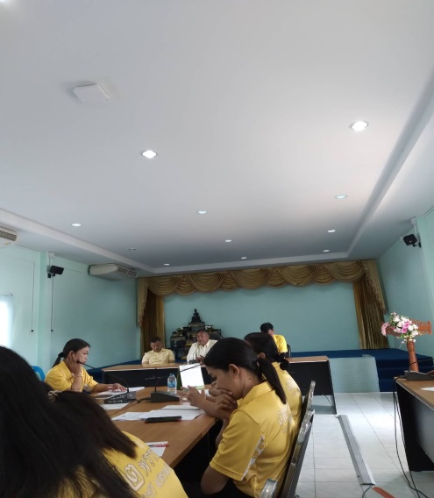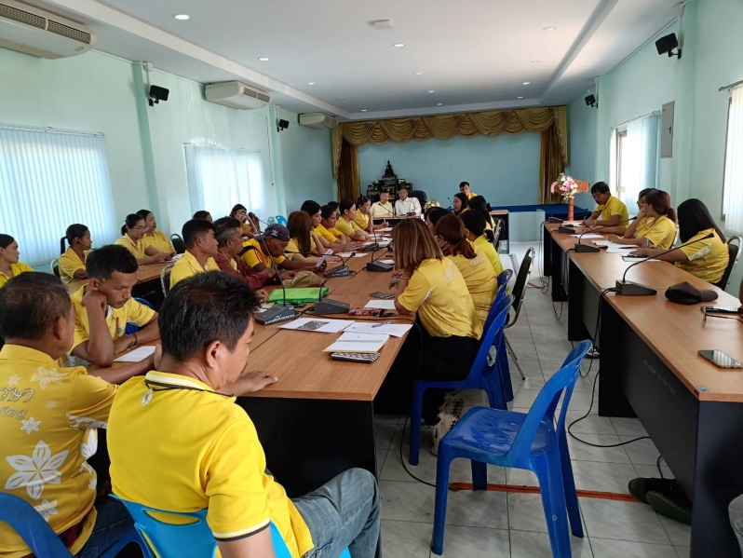

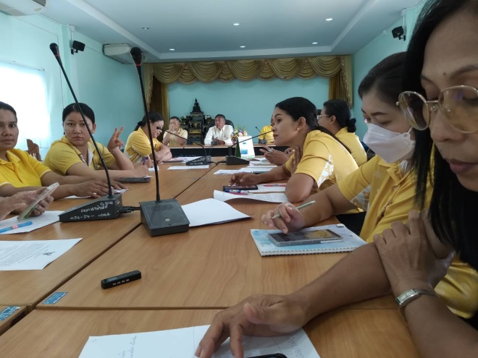

องค์การบริหารส่วนตำบลนาท่ามใต้ โดยนายชาลี เมืองนก นายกองค์การบริหารส่วนตำบลนาท่ามใต้ ได้มอบนโยบายเสริมสร้างคุณธรรมจริยธรรมให้พนักงานทุกคนโดย ประกาศองค์การบริหารส่วนตำบลนาท่ามใต้ เรื่อง ประมวลจริยธรรมพนักงานส่วนท้องถิ่น พ.ศ. ๒๕๖7 ดังนี้

ก. จริยธรรมหลัก

(๑) ยึดมั่นในสถาบันหลักของประเทศ อันได้แก่ ชาติ ศาสนา พระมหากษัตริย์และการปกครองระบอบประชาธิปไตยอันมีพระมหากษัตริย์ทรงเป็นประมุข โดยยึดถือผลประโยชน์ของประเทศชาติเป็นสำคัญ ประพฤติ ปฏิบัติตนอยู่ในกรอบศีลธรรมอันดีและเทิดทูนรักษาไว้ซึ่งสถาบันพระมหากษัตริย์

(๒) ชื่อสัตย์สุจริต รับผิดชอบต่อหน้าที่ ปฏิบัติหน้าที่อย่างตรงไปตรงมาตามกฎหมาย และตามทำนองคลองธรรม โปร่งใส และมีจิตสำนึกที่ดี

(๓) กล้าตัดสินใจ และกระทำในสิ่งที่ถูกต้องชอบธรรม และกล้าแสดงความคิดเห็นคัดค้าน หรือเสนอให้มีการลงโทษผู้ที่ทำสิ่งไม่ถูกต้อง

(๔) คิดถึงประโยชน์ส่วนรวมมากกว่าประโยชน์ส่วนตัว และมีจิตสาธารณะ

(๕) มุ่งผลสัมฤทธิ์ของงานและภารกิจขององค์กรปกครองส่วนท้องถิ่น

(๖) ปฏิบัติหน้าที่อย่างเป็นธรรม ปราศจากอคติ และไม่เลือกปฏิบัติ โดยการใช้ความรู้สึกหรือความสัมพันธ์ส่วนตัวหรือเหตุผลของความแตกต่างทางเชื้อชาติ ศาสนา เพศ อายุ สภาพร่างกายสถานะของบุคคลหรือฐานะทางเศรษฐกิจสังคม

(๗) ดำรงตนเป็นแบบอย่างที่ดีและรักษาภาพลักษณ์ของทางราชการ ด้วยการรักษาเกียรติศักดิ์ของความเป็นพนักงานส่วนท้องถิ่น รวมทั้งปฏิบัติตนเป็นพลเมืองตีและดำเนินชีวิตตามหลักปรัชญาของเศรษฐกิจพอเพียง

ข. จริยธรรมทั่วไป

(๑) ยึดมั่นธรรมาภิบาลและอุทิศตนเพื่อประโยชน์สุขแก่ประชาชน

(๒) ดูแลรักษาและใช้ทรัพย์สินของทางราชการอย่างประหยัด คุ้มค่า และระมัดระวังไม่ให้เกิดความเสียหาย

(๓) ต้องปฏิบัติหน้าที่ด้วยความสุภาพ เรียบร้อย และมีอัธยาศัยที่ดี

(๔) มุ่งบริการประชาชน และแก้ปัญหาความเดือดร้อนของประชาชน ด้วยความเป็นธรรม รวดเร็ว เสมอภาค และเคารพศักดิ์ศรีความเป็นมนุษย์

(๕) จัดทำบริการสาธารณะ และกิจกรรมสาธารณะ ต้องคำนึงถึงคุณภาพชีวิตที่เป็นมิตรต่อสิ่งแวดล้อม

(๖) ให้ข้อมูลข่าวสารตามข้อเท็จจริงแก่ประชาชนอันอยู่ในความรับผิดชอบของตนอย่างถูกต้องครบถ้วนและไม่บิดเบือน

(๗) เรียนรู้และพัฒนาตนเองอย่างต่อเนื่อง เพื่อเพิ่มขีดความสามารถให้กับองค์กรปกครองส่วนท้องถิ่นอย่างยั่งยืน

(๘) ไม่กระทำการอันมีลักษณะเป็นการขัดกันระหว่างประโยชน์ส่วนบุคคลกับประโยชน์ส่วนรวม

(๙) ต้องปฏิบัติตามประมวลจริยธรรมอย่างตรงไปตรงมา และไม่กระทำการเลี่ยงประมวลจริยธรรมนี้

ข้อ ๕ หากพนักงานส่วนท้องถิ่นผู้ใดจะต้องยึดถือหรือปฏิบัติตามจรรยาบรรณวิชาชีพตามกฎหมายหรือข้อบังคับอื่นใดที่กำหนดไว้โดยเฉพาะ นอกจากจะต้องรักษาจริยธรรมตามประกาศนี้แล้ว จะต้องยืดมั่นในจรรยาบรรณวิชาชีพนั้นด้วย

**และให้พนักงาน บุคลากรในสังกัดทุกคน ถือปฏิบัติตามนโยบายอย่างเคร่งครัด ต่อไป**